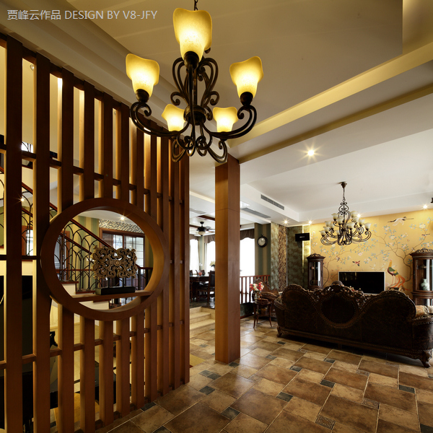
摒弃所谓统一的“风格”，从优雅出发，演绎出专属于自己的品位生活。是设计之初业主和我们达成的共识。在别墅设计中，我们致力于把关爱使用者的生活和审美放在第一位，其次是创造出专属于业主个性生活的空间。本套方案通过硬装与软装的配合将古典与现代、东方与西方糅合进同一个作品里。这在当初看似疯狂的想法最后变为了现实。业主具有独特的审美，通晓不同国家的文化，并且具备很高的品位与更为实际的想法。而我们也想通过这个作品告诉大众，真正的奢华不是仅仅停留在第一眼的印象中，应该是在你多次看到它的时候都能发现不同的惊喜。不是所有的高贵都是全部用昂贵的材料堆砌而成，而可以通过更艺术化的材料运用与高品质的产品来搭配演绎。
项目名称：从优雅出发，演绎出不凡品位—混搭别墅
客 户：私家业主2 w, h6 d) o& S4 f# x S
室内设计：贾峰云原创设计中心
建筑面积：320平米
使用物料：手工仿古砖，染色木纹，木蜡油松木板，炭烧木，无纺布壁纸，防腐木，乳胶漆等; U, D# L# k/ H) b( |1 [5 a
软装设计：贾峰云原创设计中心 & V8陈设设计工作室, T4 |- ^( a. C- X* P$ v# V0 E
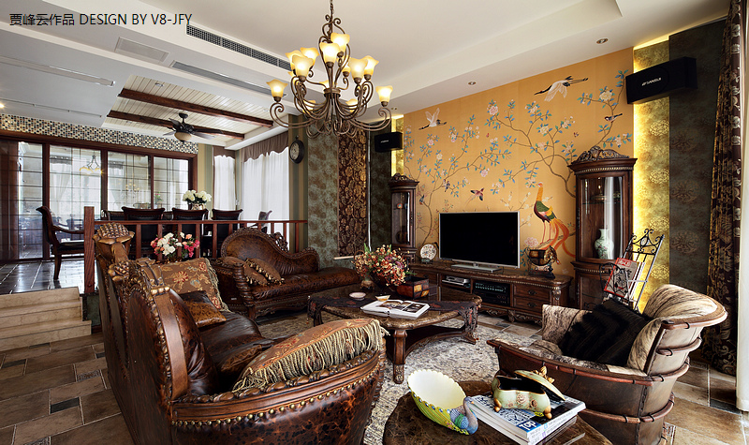
玄关是典型的东方文化构图，嵌在竖形木柱中的圆象征幸福圆满。中间摆放古代图腾雕塑，转眼能看到客厅欧式古典沙发的靠背。仿佛提示你来到的是一个包容不同文化的国际级空间。古典真皮沙发对望于定制的花鸟图案壁纸背景墙，高贵的同时增添了几分亲和, 东西方的文化在这里交融。餐厅的顶面用炭烧木处理的假梁，与吊扇灯共同营造舒适优雅的就餐环境。' f, d1 Y6 u# H. a. }
地面的设计更是突破束缚，不规则的仿古砖拼图，让可能会沉闷的空间多了一些戏剧性。这种绿色图案的壁纸是主人的最爱，可以给空间施以时空穿越的魔法。又极其耐看。7 b4 p8 M$ E- L! ?4 B5 E9 A
餐厅过道的条纹壁纸和玄关实木柱呼应，构筑出富有气场的客餐厅空间。玄关的整面墙衣帽柜也被调成了绿色，柜子下面透出的柔色光带让换鞋也可以在享受中度过。* v1 Z6 T5 n+ H4 F3 B' s! P! U
窗帘采用很好的丝绣面料，艺术的图案成为客厅最适合的背景。2 @- [! z& l8 P& P$ M$ n
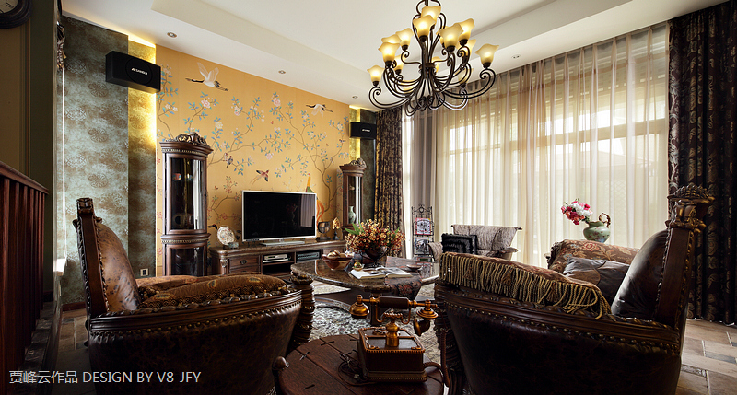# ]: l, v* X V/ t
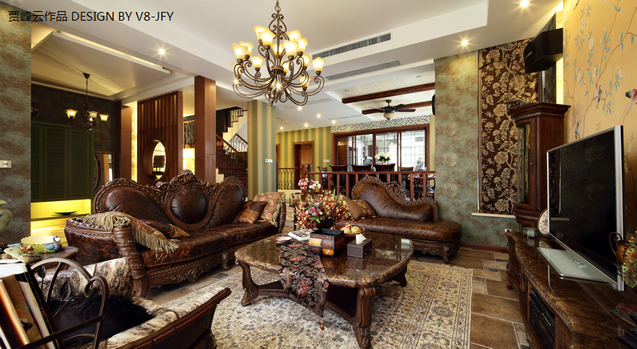
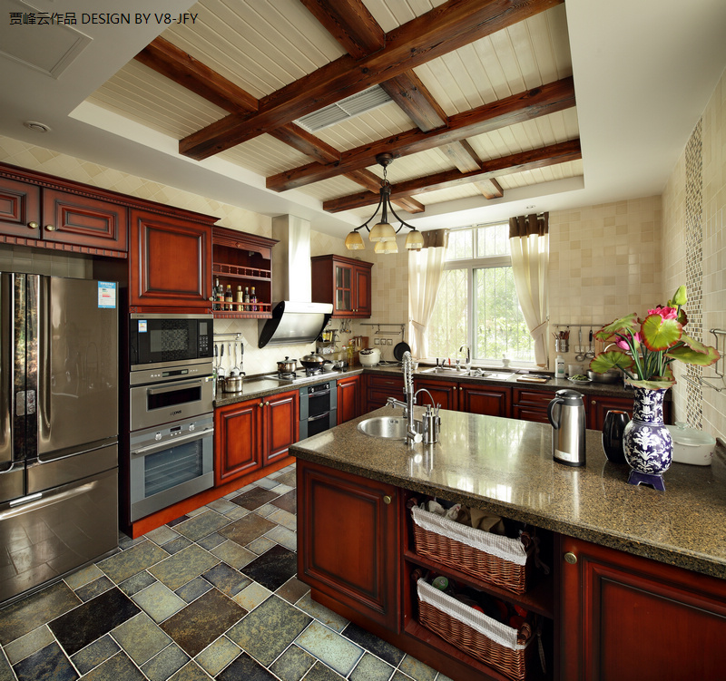
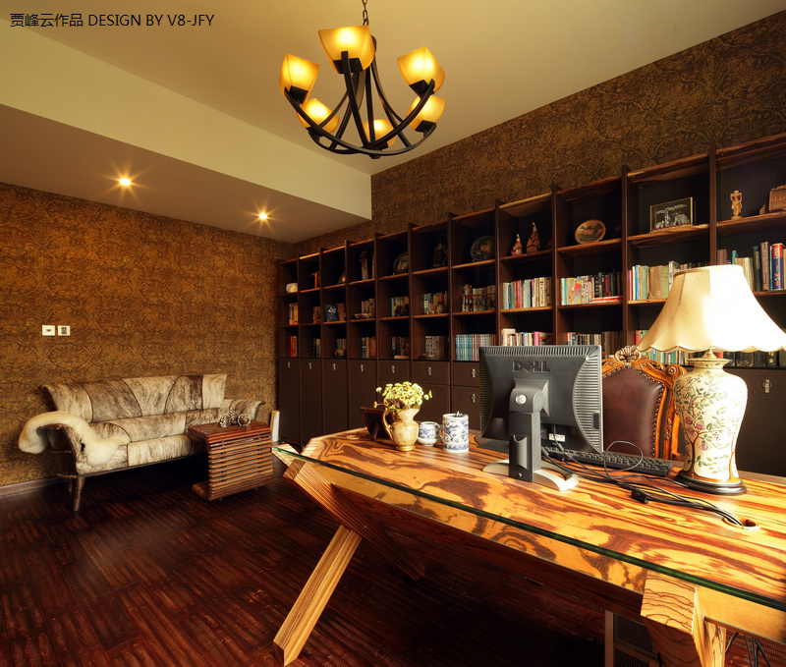# e1 ?: ] N- v! G- L1 V p2 m3 d
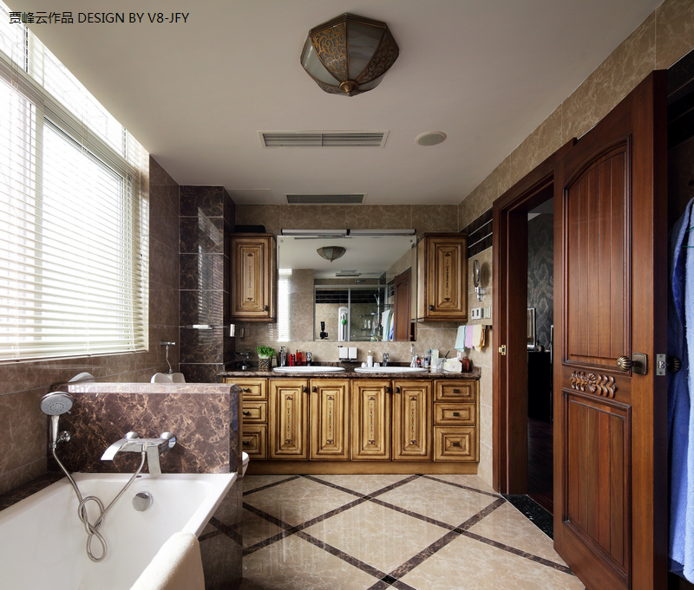: O/ |2 E7 O/ n8 W$ ~
一定有人想在这个后现代的卧室顶上挂个欧式的水晶灯，但白天鹅是不是比水晶灯能给你带来更多的欢乐？何须管他什么“统一风格”？手工刮出的仿古地板具有极好的脚感。
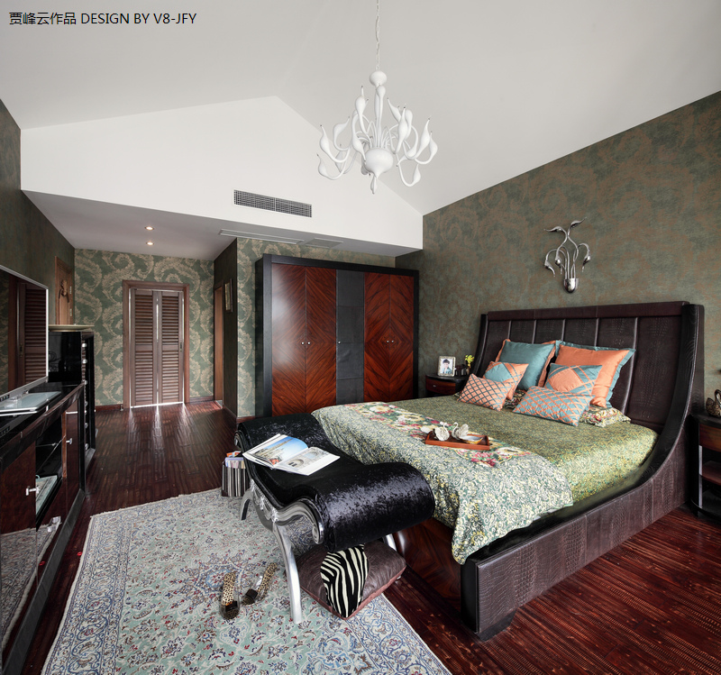, R; `1 o6 J& S
我们在其他地方看了太多过于统一的照片墙。在这个照片墙上你或许会得到不同的启发：现代与古典的相框、黑白与彩色的照片、现代照片与老照片。家的定义，与贫富无关，与记忆有关！楼梯铁艺栏杆线条简单富有动感，彷佛乡间的麦浪。! b: [+ M3 D; V) O
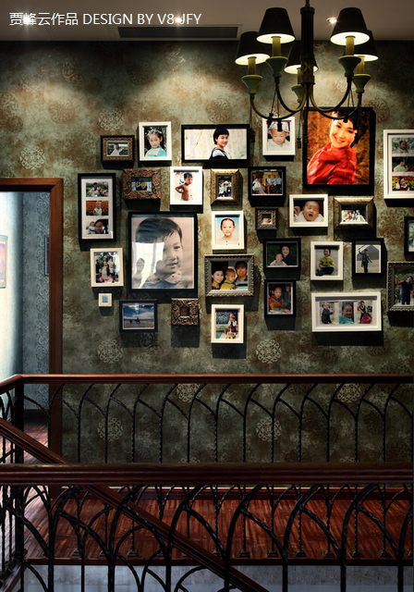 % @" E# b8 J% O/ [( C
原木顶与粉蓝墙壁和奶白家具构造出美丽的公主房。
